2013年全国大学生电子设计竞赛

射频宽带放大器（D题）
【本科组】



2013年9月7日
摘 要
本系统以程控增益调整放大器AD603为核心，外加宽带放大器OPA690的配合，实现了高增益可调的射频宽带放大器。系统主要由六个模块构成：前置放大电路、一阶RC高通滤波电路、可控增益放大电路、输出缓冲电路、直流稳压电源以及单片机显示控制模块。系统通过第一级OPA690两级级联电路放大20dB，再通过单片机程控两级级联的AD603实现-20～60dB的动态增益变化，从而满足电压增益Av在0～60dB范围内可调的要求。整个系统放大器可放大1mV有效值信号，增益可达80dB，通频带内增益起伏1dB,放大器在Av=60dB的时候，输出噪声电压峰-峰值为80mV，通过单片机控制可实现电压增益Av可预置并显示的功能。整个系统工作可靠、稳定，且成本低。

关键词：射频宽带放大；可控增益；AD603

目 录
1系统方案论证 1
1.1方案比较与选择 1
1.1.1前置放大电路 1
1.1.2可控增益放大电路 1
1.1.3直流稳压电源 2
1.2方案描述 2
2理论分析与计算 3
2.1宽带放大器设计 3
2.2频带内增益起伏控制 3
2.3射频放大器稳定性 3
2.4增益调整 3
3电路与程序设计 4
3.1电路的设计 4
3.1.1前置放大电路 4
3.1.2可控增益放大电路 4
3.1.3输出缓冲电路 5
3.1.4自制直流稳压电源模块 5
3.2程序的设计 5
3.2.1程序功能描述与设计思路 5
3.2.2程序流程图 6
4测试方案与测试结果 7
4.1测试仪器 7
4.2放大器增益测试 7
4.3最大输出有效值测试 8
4.4通频带内增益起伏测试 8
4.5放大器噪声电压测试 8
4.6输入电阻与负载电阻阻值测试 8
附录1：源程序 9

射频宽带放大器（D题）
【本科组】

1系统方案论证

1.1方案比较与选择

1.1.1前置放大电路
方案一：使用分立元件三极管、电阻、电容、电感等构成前置放大电路。该电路在元件参数设置不精准的情况下，误差较大，且电路结构复杂，设计困难，调试繁琐，故不采用。
方案二：使用仪表放大电路。仪表放大器具有低输入失调电压、高共模抑制比、可用单电阻实现增益大范围调节等优点，但是专用的仪表放大器价格通常比较昂贵，所以不予采用。
方案三：采用OPA690运放电路。OPA690为低噪声、低直流零点漂移运放，且结构简单，调试容易，电路稳定，效果较好。
综合以上三种方案，选择方案三。

1.1.2可控增益放大电路
方案一：利用高速运放加数字电位器构造可程控放大器，通过控制数字电位器阻值来控制放大器增益。但数字电位器建立时间最快也需几us，加之数字电位器3db截止频率一般在几百KHz，当输入信号为MHz数量级下阻值准确性会产生失真，使得程控变得困难，而且高速运放在低频下的响应远不能满足要求。因此，此方案可行性较差。
方案二：采用可编程放大器的思想，将输入交流信号作为高速DAC的基准电压，用DAC的电阻网络构成运放反馈网络的一部分，通过改变DAC数字控制量实现增益控制。理论上讲，只要DAC的速度足够快、精度足够高就可以实现很宽范围的精密增益控制，但是控制的数字量和最后的20dB不成线性关系而成指数关系，造成增益调节不均匀，精度下降，因此不选用此方案。
方案三：选用两级集成可控增益放大器直接耦合作为增益控制，集成可控增益放大器的增益与控制电压成线性关系，控制电压由单片机控制DAC产生。单级集成可控增益放大器AD603具有-10dB到+30dBdB的增益控制范围，两级级联后理论上可达到-20dB到+60dB的增益控制范围，精度达到0.5dB,带宽60MHz，可以满足题目基础部分指标要求。
综合以上三种方案，选择方案三集成可控增益放大器AD603实现增益控制，外围电路简单，便于调试，而且具有较高的增益调节范围和精度。

1.1.3直流稳压电源
方案一：线性稳压电源。串联型电路比较简单，效率较高，尤其是若采用集成三端稳压器，输出电压纹波很小，可靠性高，可为后级小信号放大电路输出波形不失真提供保障。
方案二：开关稳压电源。此方案效率高，但电路复杂, 开关电源的工作频率通常为几十～几百KHz，基波与很多谐波均在本放大器通频带内，极容易对小信号高频放大电路带来干扰，使波形失真。
综合考虑采用方案一。

1.2方案描述
输 出
输 入
输入缓冲两级OPA690前置放大
两级AD603程控增益放大
输出缓冲Buf634扩流
A/D 电压采集
STC12LE5A60S2 单片机
D/A TLC5615增益电压控制
键 盘
T F T
电 源
一阶RC高通滤波电路
图1 系统方框图
最终确定的系统详细方框图如图1所示。系统增益调节范围为0～60dB。前级放大电路增益为20dB,由两级OPA690构成，实现输入阻抗匹配，增大了后级输入电压。可控增益放大电路由两级AD603构成，实现了-20～60dB的增益调节范围。再通过两个缓冲器BUF634并联，扩大输出电流，提升放大器的带负载能力。通过STC12LE5A60S2单片机来控制键盘和TFT显示模块，实现电压增益手动连续调节功能和电压增益Av显示功能。

2理论分析与计算

2.1宽带放大器设计
宽带放大器由两级OPA690级联构成的输入缓冲放大电路、两级AD603级联构成的程控增益放大电路组成。输入部分先用电阻分压衰减，再由OPA690进行输入缓冲放大，后由AD603进行程控增益放大，且两个OPA690为双电源、交流耦合、G=+2电路接法，宽带为220MHz。由于两级放大电路幅频响应相同，所以当两级AD603串联后，带宽会有所下降，串联前各级带宽为90MHz左右，两级放大电路串联后总的3dB带宽对应着单级放大电路1.5dB带宽，根据幅频响应曲线可得出级联后的总带宽为60MHz。

2.2频带内增益起伏控制
AD603是一种低畸变、高增益精度的增益可调的集成运放，带内增益起伏0.5dB，设计中采用两级AD603串联后，带宽会有所下降，在这种连接方式下带宽远大于设计要求，所以可以保证通频带内电压增益起伏小于1dB的要求。OPA690在G=+2的情况下，带宽为220MHz,带宽远远大于题目要求的0.3～15MHz频率范围，所以系统保证了稳定的电压增益。

2.3射频放大器稳定性
放大器在工作时会出现自激，外部干扰等，影响放大器稳定的工作。当放大器深度负反馈时输出信号带有一定的纹波。此时需要在输出口加一个小电容，消除高频的纹波干扰。为抑制干扰，在放大器电源两端并接电容可以消除输出信号的干扰。在印制PCB板时，走线敷铜，可以大大降低信号的干扰。尽量选用贴片元件减少走线长度减少寄生电容的影响。同时设计系统各个单元电路间的阻抗匹配，这样提高了系统的稳定性。将单片机的数字电源和模拟电路的电源隔开，同时数字地和模拟地电源地一点相连，防止数字系统的干扰进入模拟系统。

2.4增益调整
增益调整采用运放AD603，其内部由R-2R梯形电阻网络和固定增益放大器构成，加在其梯型网络输入端的信号经衰减后，由固定增益放大器输出，衰减量是由加在增益控制接口的参考电压决定；而这个参考电压可通过单片机进行运算并控制D/A芯片TLC5615输出控制电压得来，从而实现较精确的数控。此外AD603能提供由直流到30MHz以上的工作带宽，单级实际工作时可提供30dB的增益，两级级联后即可得到60dB的增益，配合前级OPA690运放电路输出，在高频时也可提供超过60dB的增益。这种方法电路集成度高、条理较清晰、控制方便、易于数字化。

3电路与程序设计

3.1电路的设计

3.1.1前置放大电路
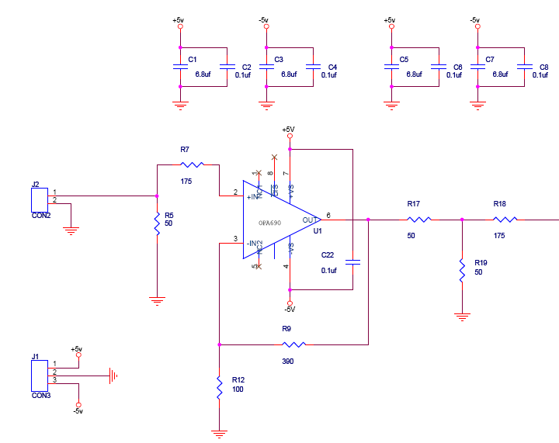
图2 前置放大电路图
前置放大电路由两级OPA690构成，第一级OPA690增益为10dB，3 dB宽带为220MHz，第二级与第一级接法相同，增益为10dB，3dB宽带为220MHz。

3.1.2可控增益放大电路
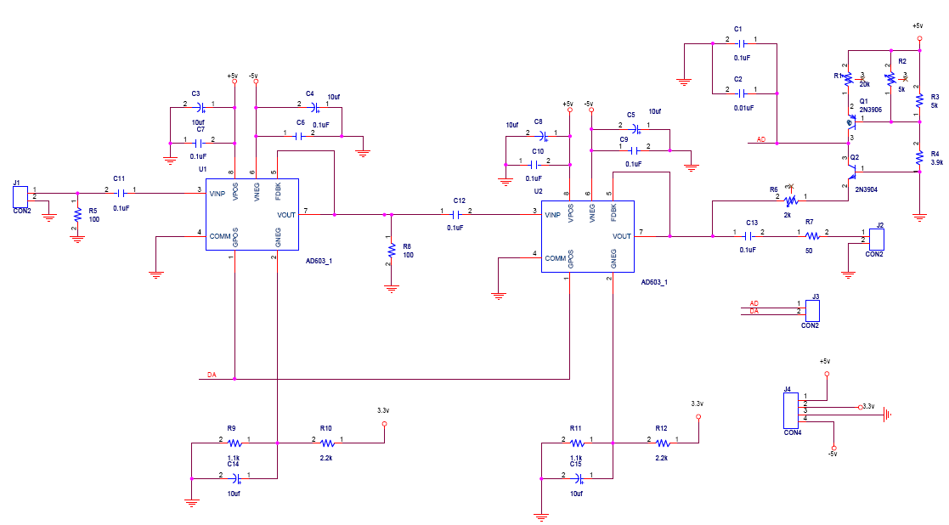
图3 可控增益放大电路
系统可控增益放大电路采用两级AD603级联实现，单级AD603采用宽频带模式接法，将VOUT与FDBK短路，有-10～30dB的增益调整范围，90MHz宽带。级联后两级级联后理论上可达到-20dB到+60dB的增益控制范围，宽带为60MHz。

3.1.3输出缓冲电路
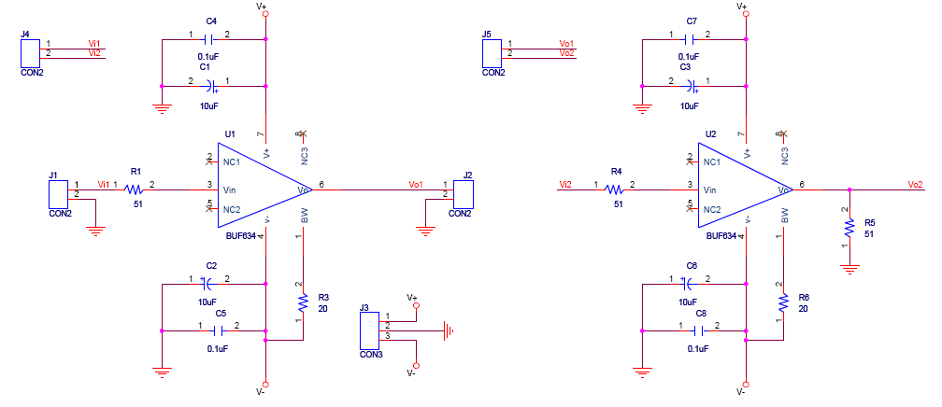
图4 输出缓冲电路
输出缓冲电路由两个缓冲器BUF634并联，扩大输出电流，提升放大器的带负载能力。

3.1.4自制直流稳压电源模块
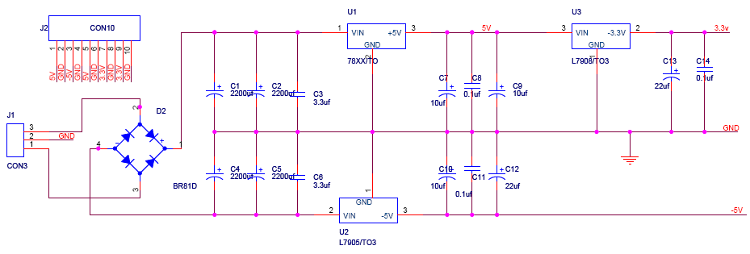
图5 直流稳压电源电路
电源由变压部分、整流部分、滤波部分、稳压部分组成。为整个系统提供±5V或者3.3V电压，确保电路的正常稳定工作。这部分电路比较简单，都采用三端稳压管实现。

3.2程序的设计

3.2.1程序功能描述与设计思路
1、程序功能描述
根据题目要求软件部分主要实现键盘的设置和显示。
1）键盘实现功能：设置增益值。
2）显示部分：显示增益值。
2、程序设计思路

3.2.2程序流程图
1、主程序流程图
开始
初始化
自动增益控制
按键子程序
结束
图6主程序流程图

2、自动增益控制子程序流程图
Vo>V?
增益减
增益加
Y
N
图7自动增益控制子程序流程图

3、按键子程序流程图
key1=0?？？
Key2=0?
增益加
增益减
Dat>1187?
Dat<446?
Dat=1187
Dat=446
Y
Y
Y
Y
增益加
图3按键子程序流程图

4测试方案与测试结果

4.1测试仪器
测试仪器清单，如表 所示。
表1 测试仪器清单
序 号 | 仪 器 名 称 | 型 号 | 指 标
1 | 双踪示波器 | LDS20210 | 200MHz带宽 1GS/s采样率
2 | 函数信号发生器 | SG1653 | 20Hz～20MHz
3 | 数字万用表 | UT55 | 3位半

4.2放大器增益测试
测试方案选择：通过函数发生器产生80MHz以内有效值为10mV的正弦波，通过双踪示波器分别观察系统输入和输出信号的大小。其放大器增益测试结果如表 。

表2 放大器增益测试结果
Fre  Av | 100  KHz | 2  MHz | 20  MHz
20 dB | 280V | 140 mV | 100 mV
40 dB | 500mV | 300mV | 200mV
60 dB | 3.56V | 3V | 680mV

4.3最大输出有效值测试
测试方案选择：在增益40dB时，增大输入信号幅度，观察最大不失真输出信号幅度，得测试结果：
Vipp=10mV
Vopp=1.2V

4.4通频带内增益起伏测试
测试方案选择：以1MHz为基准，在增益为60dB时，输入峰—峰值为20mV信号，从0.3MHz～15MHz改变输入信号频率，测出输出信号幅度与放大60dB时理论输出幅度之比。
测试结果为：0.3MHz～15MHz内：平均0.8dB

4.5放大器噪声电压测试
测试方案选择：在增益为60dB时，将输入端与地短接，测出输端信号幅度。
测试结果：Uo=72mV

4.6输入电阻与负载电阻阻值测试
测试方案选择：输入电阻50Ω测量，将50Ω电阻与电路两端并联，测量50Ω电阻两端电压和电路两端电压是否相等，相等则输入电阻为50Ω。负载电阻50Ω测量，用万用表直接测量。
测试结果：输入阻抗=50Ω
输出阻抗=50Ω

参考文献
[1] 童诗白,华成英. 《模拟电子技术基础》[M]. 北京：高等教育出版社，2006年.
[2] 张肃文. 《高频电子线路》[M]. 北京：高等教育出版社，2009年.
[3] 郭天祥. 《51单片机C语言教程—入门、提高、开发、拓展全攻略》[M]. 北京：电子工业出版社，2009年.
[4] 高吉祥，唐朝京. 《全国大学生电子设计竞赛培训系列教程 模拟电子线路设计》[M]. 北京：电子工业出版社，2007年.
[5] 高吉祥，王晓鹏，宋克慧. 《全国大学生电子设计竞赛培训系列教程 2009年全国大学生电子设计竞赛试题剖析》[M]. 北京：电子工业出版社，2011年.

附录1：源程序

#include "stc12.h"
#include "gui.h"
#include "delay.h"
#include "r61505v.h"
#include "def.h" //宏定义 常用函数
//#include "key.h"
#include "ad.h"
//#include "string"
#include "math.h"

//此数组 用于显示数字0-9 数字来着于 字符 zifu8x16.h
char asca1[10][2]={"0","1","2","3","4","5","6","7","8","9"};

sbit key1 =P4^0;
sbit key2 =P4^1;
sbit key3 =P4^2;
sbit key4 =P4^3;

void displaynum(long temp,unsigned int x,unsigned int y)
{
char a1=0,a2=0,a3=0,a4=0,a5=0,a6=0;
GUI_sprintf_ZMHZs(x,y," ",White,White); //六个空格
if(temp>99999)
{
a1=1;
GUI_sprintf_ZMHZs(x+(a1-1)*16,y,asca1 [temp%1000000/100000],Red,White);
}
if(temp>9999)
{ a2=1;
GUI_sprintf_ZMHZs(x+(a1+a2-1)*16,y,asca1[temp%100000/10000],Red,White);
}
if(temp>999)
{
a3=1;
GUI_sprintf_ZMHZs(x+(a1+a2+a3-1)*16,y,asca1[temp%10000/1000],Red,White);
}
if(temp>99)
{
a4=1;
GUI_sprintf_ZMHZs(x+(a1+a2+a3+a4-1)*16,y,asca1[temp%1000/100],Red,White);
}
if(temp>9)
{
a5=1;
GUI_sprintf_ZMHZs(x+(a1+a2+a3+a4+a5-1)*16,y,asca1[temp%100/10],Red,White);
}
a6=1;
GUI_sprintf_ZMHZs(x+(a1+a2+a3+a4+a5+a6-1)*16,y,asca1[temp%10],Red,White);

}

main()
{

float A,B=0;
int i=0,j=0, b,c;
Lcd_Init(); //tft初始化
LCD_CS =0; //打开片选使能
GUI_Clear(0xffff); //清屏

displaynum(101010,0,0);

// while(1)
{
delayms(2000);
A=GetADCResult(0);
B=GetADCResult(1);
displaynum(A*100,0,0);
displaynum(B*100,100,0);

}
// GUI_sprintf_ZMHZs(0,100,"长纤度为",Black,Cyan);

// GUI_sprintf_ZMHZs(0,200,"案件显示",Black,Cyan);
while(1);

}

